Федеральное государственное бюджетное образовательное учреждение
высшего образования

«УРАЛЬСКИЙ ГОСУДАРСТВЕННЫЙ МЕДИЦИНСКИЙ УНИВЕРСИТЕТ»

Министерства здравоохранения Российской Федерации
Управление цифровой трансформации образования

Рекомендации по организации промежуточной аттестации
с применением дистанционных образовательных технологий (корпоративной платформы MS Teams и СДО Moodle)

ПОДГОТОВКА К ЭКЗАМЕНУ
  - I. Создание команды
- Назначить помощника из преподавателей/ординаторов/лаборантов кафедры для осуществления технического и документационного сопровождения промежуточной аттестации по дисциплине.
- Подготовить списки групп студентов, допущенных к экзамену.
- Создать команду в MS Teams с названием «Дисциплина_группа/группы_экзамен» (пример: «Анатомия человека_ОЛД101-110_экзамен). Включить в созданную команду всех участников экзамена:
- преподавателей, участвующих в проведении экзамена, подключать персонально;
- экзаменуемых студентов подключать через код команды (схема добавление кода – в приложении 1), который отправляется старостам курса, потока и/или групп.
- Запланировать собрания на дату и время репетиционного включения и самого экзамена.

  - II. Репетиционное включение (консультация)
- В день репетиционного включения преподавателям и студентам необходимо присоединиться к запланированному собранию.
- Экзаменаторам проверить работоспособность программы, подключение всех участников, технические возможности оборудования у студентов (качество видео и звука).
- Объяснить правила, сроки и порядок проведения экзамена, требования к ответам.
Рекомендуемые требования:
1) во время подготовки к ответу и ответа на экзаменационный билет студент должен:
- находиться один в помещении;
- сидеть ровно перед монитором, лицо студента должно быть постоянно в поле видимости камеры;
- по требованию экзаменатора в любой момент продемонстрировать экран монитора.
2) во время экзамена студенту запрещается:
- использовать дополнительные источники информации (учебники, тетради, ресурсы сети Интернет);
- использовать дополнительную технику связи (телефон, ноутбук, планшет, компьютер) помимо того, через который осуществляется связь с преподавателем;
- выходить из комнаты, вставать из-за стола;
- переговариваться с посторонними лицами.

ПРОВЕДЕНИЕ ЭКЗАМЕНА (ВАРИАНТЫ)
- Устный экзамен
Инструмент: MS Teams
  - В день экзамена экзаменаторы должны присоединиться к запланированному собранию, включить запись собрания, при необходимости, спустя 10-15 минут от начала собрания, скачать список присутствующих (инструкция – в приложении 2) для контроля.
  - Повторно рассказать о требованиях и правилах проведения экзамена.
Для проведения экзамена предлагаем использовать один из вариантов распределения студентов между преподавателями:
А. Распределить студентов на подгруппы по 5-7 человек (для справки – MS Teams позволяет одновременно видеть на экране не более 9 изображений участников собрания). Экзамен в каждой подгруппе принимает один или два экзаменатора, в последнем случае – один преподаватель наблюдает за подготовкой студентов, другой принимает экзамен, иначе - обе функции выполняет один экзаменатор. Во всех подгруппах экзамен проходит параллельно в отдельно организованных собраниях, куда экзаменаторы приглашают студентов своей подгруппы. Данное собрание должно быть создано ВНЕ КОМАНДЫ и названо по ФАМИЛИИ ЭКЗАМЕНАТОРА (инструкция – в приложении 3).
Б. Определить первую подгруппу из 5-7 студентов. Остальных студентов отключить от собрания и в последующем подключать по одному по мере сдачи экзамена.
  - Каждый из подключенных студентов показывает документ, подтверждающий его личность, называет номер билета. Экзаменатор демонстрирует билет студенту и направляет его в Teams, используя либо инструмент «Задание», либо в индивидуальном чате (инструкция – в приложении 4).
  - Студент получает билет и оставляет его открытым на своем мониторе на все время проведения экзамена, во время подготовки по запросу экзаменатора - демонстрирует свой экран. Студент готовится к ответу на билет перед экраном под контролем преподавателя определенное экзаменационной комиссией время. По истечении времени, выделенного на подготовку, экзаменатор слушает ответ, выставляет оценку, затем исключает студента из собрания. По решению экзаменационной комиссии студент перед своим ответом может выслать фото материалов подготовки через инструмент «Задание» или в индивидуальном чате.
  - Если экзамен сдают в подгруппах параллельно (вариант А), то преподаватель просто вызывает следующего студента из своей подгруппы. Если подгруппа сдающих единственная (вариант Б), то экзаменатор подключает к собранию следующего студента согласно списку.

- Письменный экзамен. Вариант А
Инструменты: MS Teams / СДО Moodle

  - Написать заявку на создание курса в СДО Moodle (шаблон заявки – в приложении 5, заявку направить на адрес ocotusma@mail.ru). Указать название курса «Дисциплина_экзамен», группы, даты и время проведения экзаменов.
  - Подготовить банк тестов/заданий. Разместить их в курсе (для правильного создания теста/задания рекомендуется использовать инструкции, представленные на официальном сайте Университета «Главная → Университет 2.0 → Управление цифровой трансформации образования → Дистанционные образовательные технологии → Moodle»).
  - Установить необходимые настройки для теста/задания с ограничением по времени, попыткам, доступности теста/задания, разрешить прикрепление письменных ответов в виде внешних файлов в формате Изображение (jpg, png и др.).
  - Создать команду в MS Teams с названием «Дисциплина_группа/поток_экзамен». Запланировать и провести репетиционное включение в день консультации с целью ознакомления студентов с порядком проведения экзамена (см. раздел «Подготовка к экзамену»). В конце собрания обязательно скачать список присутствующих, уточнить у студентов наличие доступа в СДО Moodle (сайт https://edu.usma.ru/).
  - В день экзамена проверить ответы, выставить оценки. При необходимости – повторно провести общее включение.

- Письменный экзамен. Вариант Б.
Инструмент: MS Teams
Поток студентов – не более 200 человек. Если поток больше, его нужно разделить на два.
Алгоритм действий - как при устном экзамене с параллельной сдачей в подгруппах (вариант А). Ответы должны быть написаны вручную и присланы в виде фото через инструмент «Задание», либо в индивидуальном чате (инструкция – в приложении 4). Дополнительное условие – необходимо заранее объявить правила оформления письменной работы.
Экзаменаторы должны проверить ответы, выставить оценки. При необходимости – еще раз провести общее включение.

ДОПОЛНИТЕЛЬНОЕ ТРЕБОВАНИЕ:
студенты, которые не знают свой логин/пароль для работы в MS Teams / Moodle к дате начала сессии, не допускаются к экзаменам. ВНИМАНИЕ! Время обработки запроса на восстановление логина/пароля составляет 3 рабочих дня.
Приложение 1
Как получить код команды
- В разделе Команды (где перечислены все созданные Вами команды) выберите ту, в которой запланировано проведение экзамена, и нажмите на три точки •••. В появившемся окне выберите строку «Управление командой»:
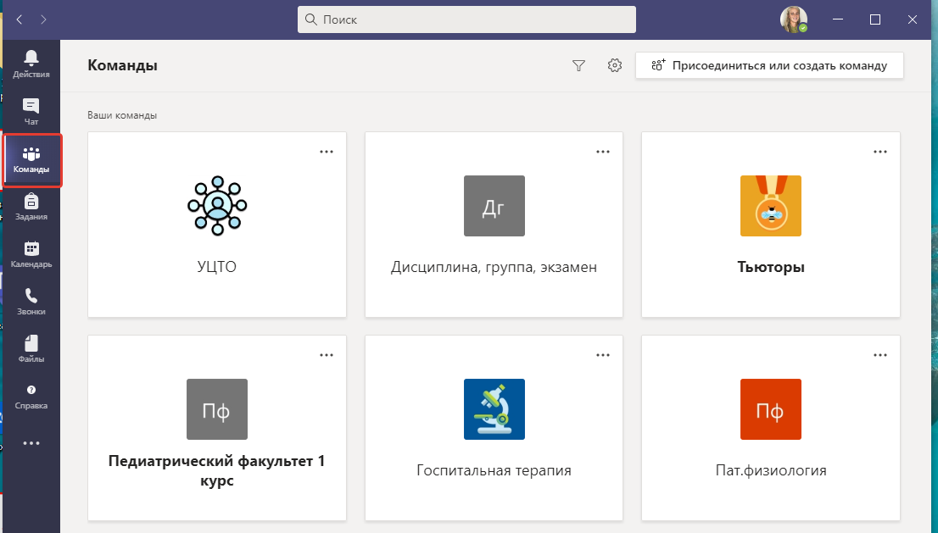
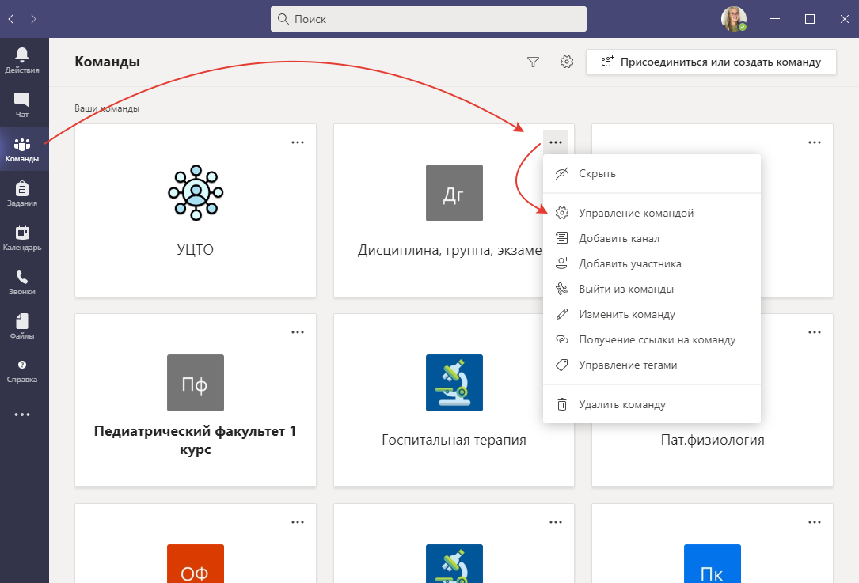
Откроется раздел «Управление командой». Далее необходимо выбрать вкладку «Настройки» и перейти в раздел «Код команды».
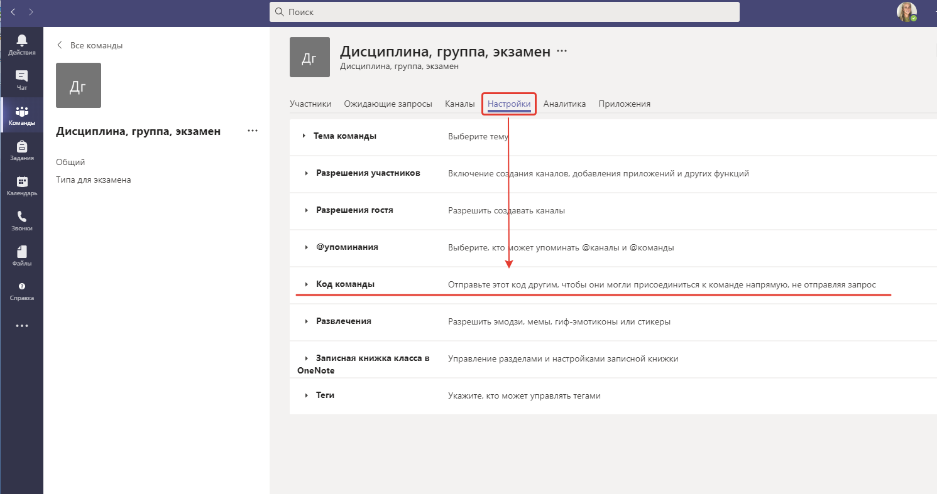
В появившемся поле нажмите на кнопку «Создать»
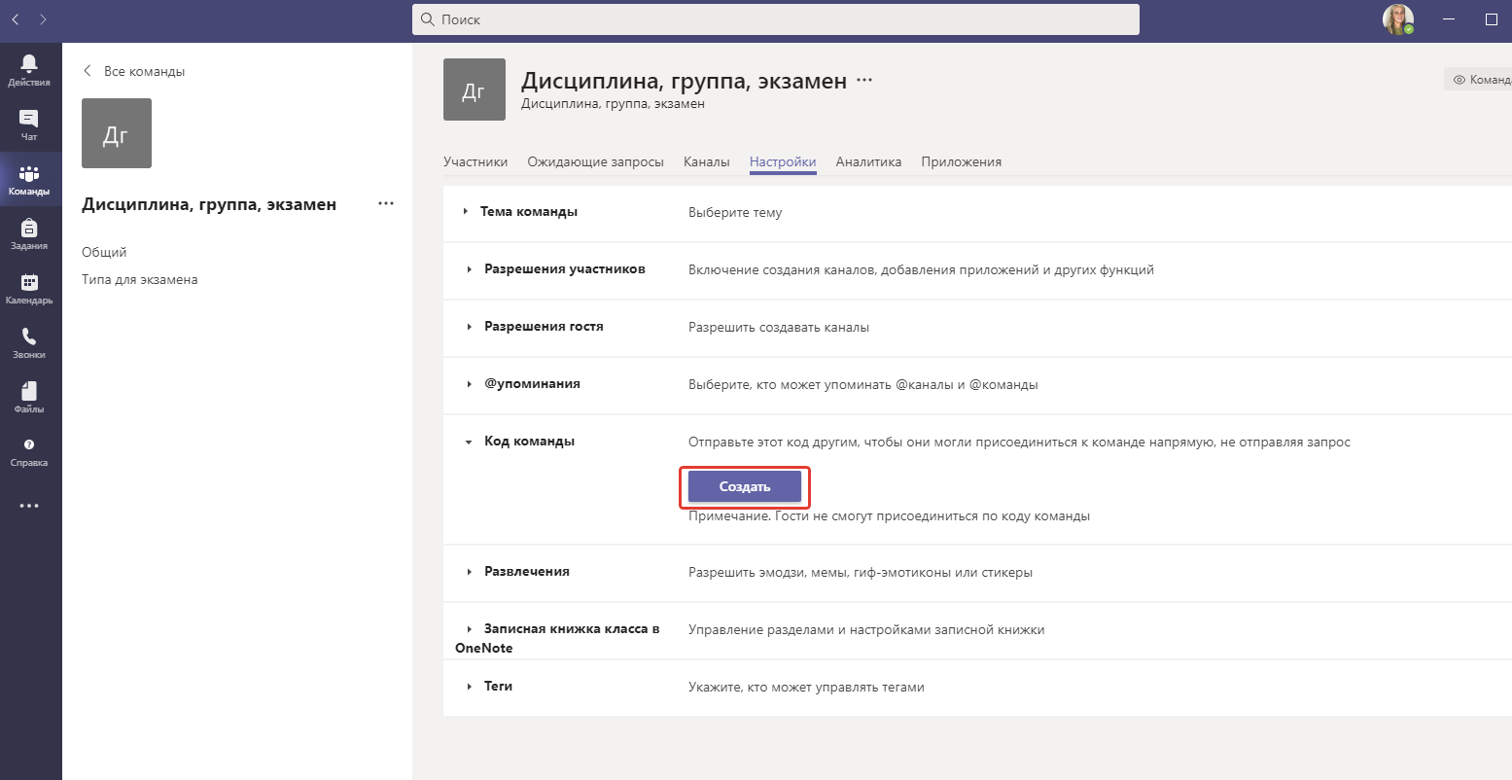

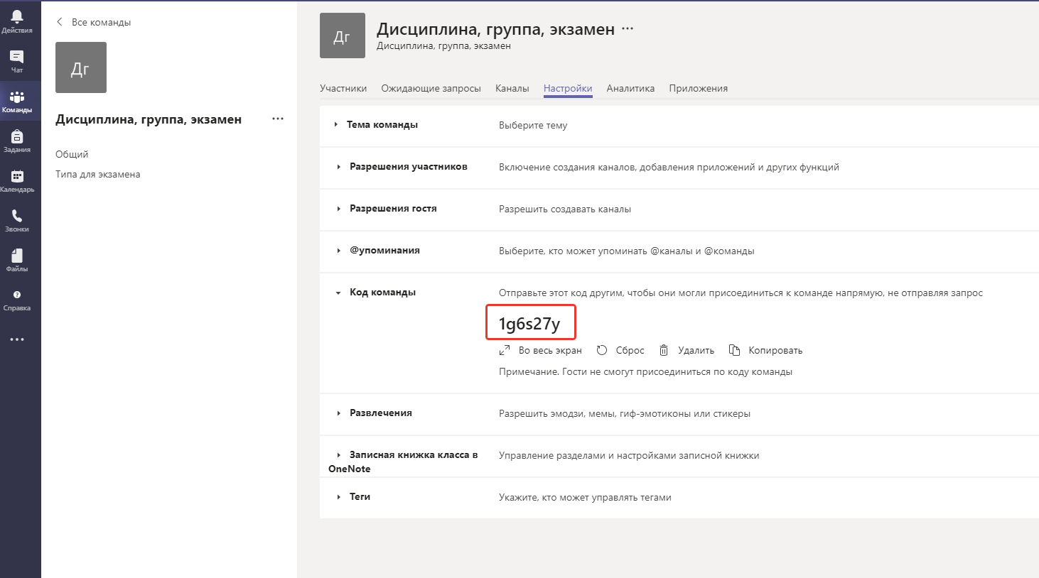
Полученный код команды, необходимо отправить старосте курса/потока/группы.

Как участнику (студенту) присоединиться к команде
Получив код команды, студенту необходимо перейти в раздел «Команды», затем выбрать поле «Присоединиться или создать команду».
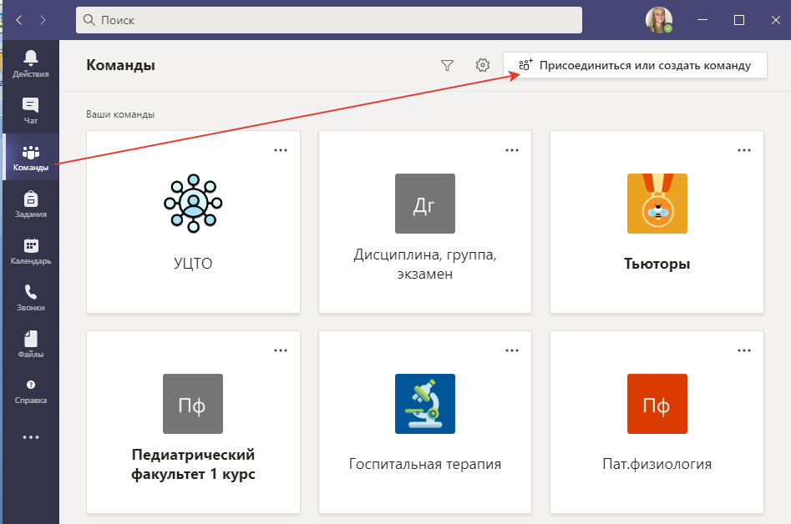
В окне «Присоединиться к команде по коду» ввести полученный код:
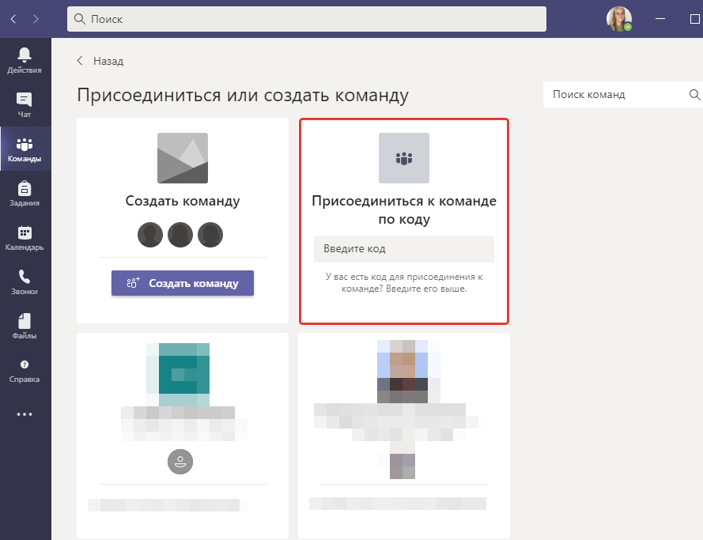
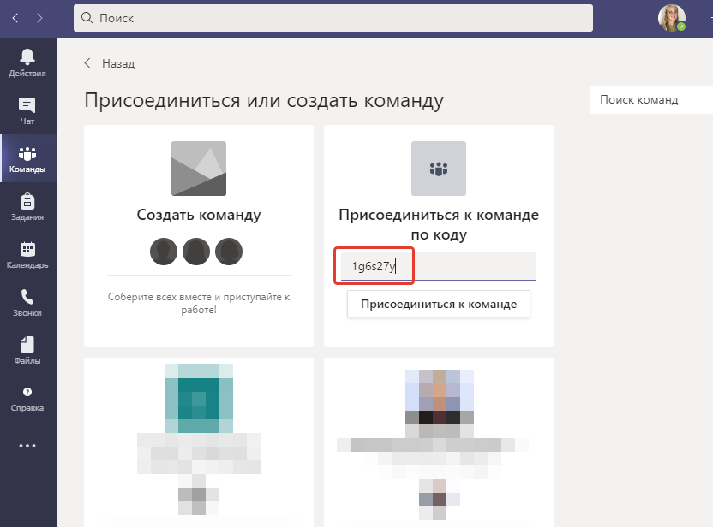
Произойдет автоматическое присоединение студента к команде, после чего ему будут доступны в данной команде объявления, файлы, ЗАПЛАНИРОВАННЫЕ СОБРАНИЯ для экзамена и консультации.
Приложение 2
Как скачать список присутствующих участников собрания
Для того, чтобы скачать список присутствующих участников собрания
Вам необходимо перейти в раздел «Участники»
В появившимся окне, рядом со словом участники выбрать три точки •••, выбрать строку «Скачать список посещаемости».
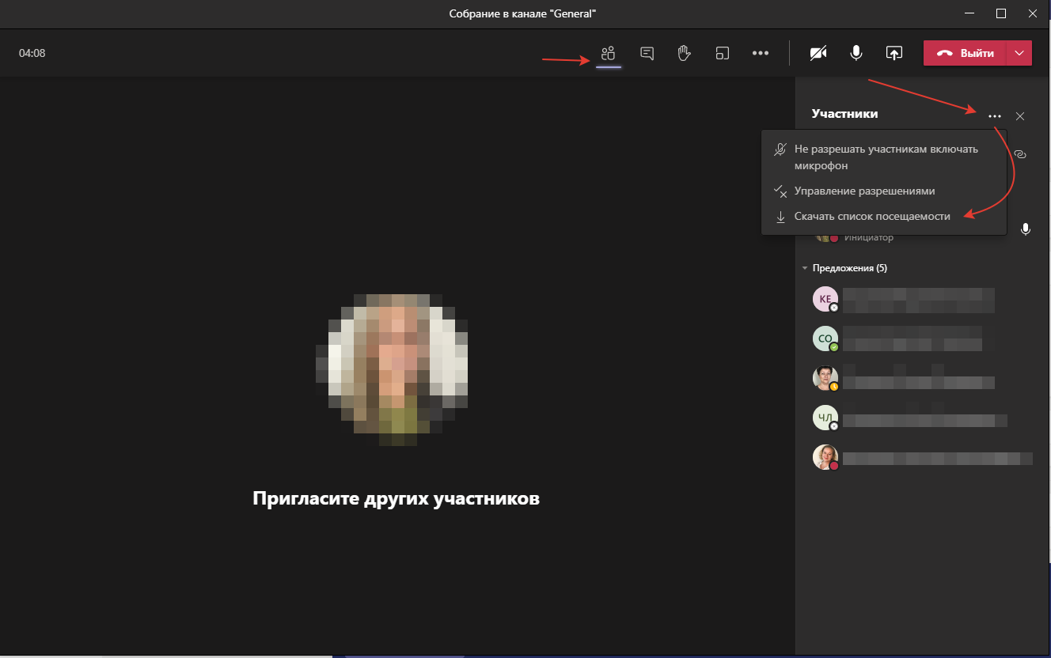
После этого, произойдет скачивание файла в формате Excel на ваш компьютер в папку «Загрузки».
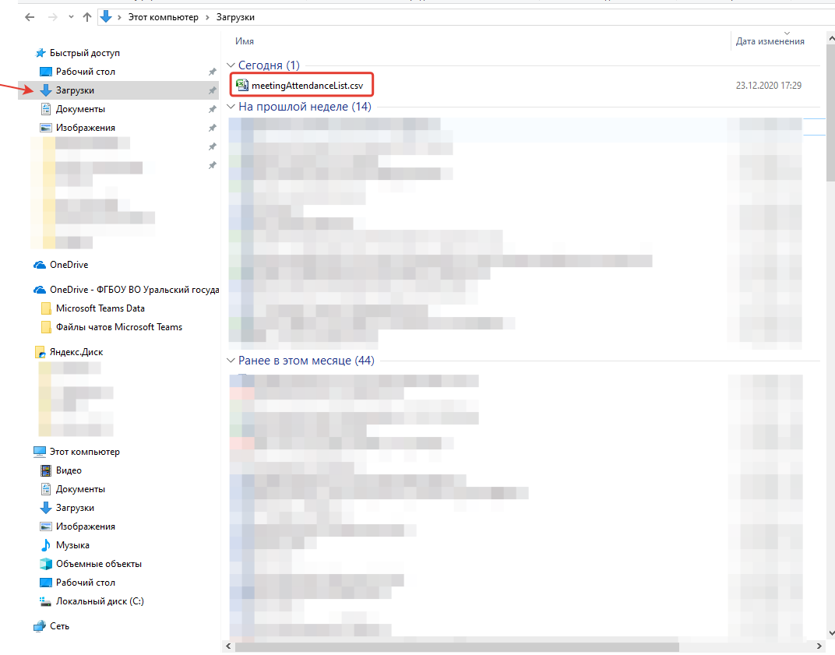
В файле содержится информация с ФИО студента и временем его подключения к собранию и отключения от него.
Используя стандартные фильтры программы Excel, вы сможете подготовить список для работы на экзамене.
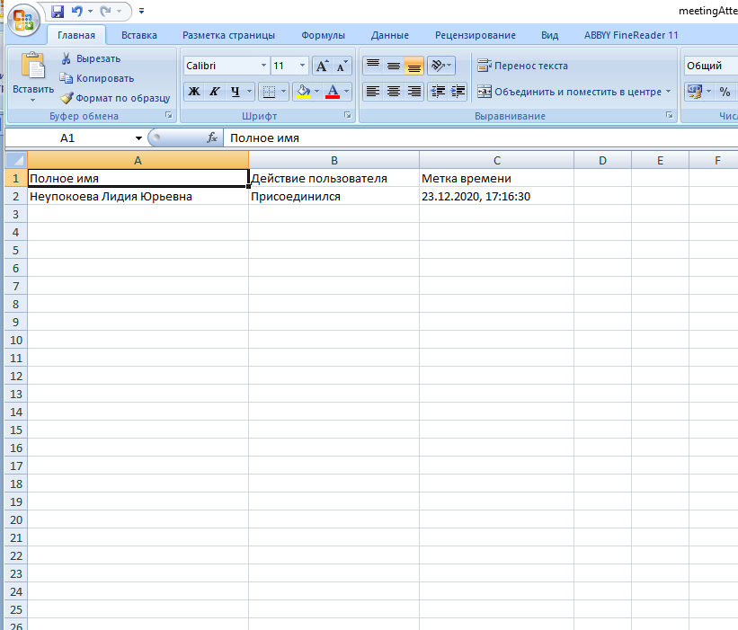

Приложение 3
Как в MS Teams создать собрание
и присоединить студентов вне команды

В MS Teams можно создавать собрание вне команды и присоединять к нему любых участников.
Для того, чтобы создать собрание, необходимо выбрать инструмент «Календарь» в правом вертикальном меню, затем – «Начать собрание». Откроется окно собрания – «Звук компьютера» (рекомендуется) – «Присоединиться сейчас».
Вы начали собрание!

В начатом собрании нет участников, их необходимо пригласить. Для этого на панели «Участники» (которая открывается по умолчанию, когда Вы создаете собрание) в графе «Введите имя» начинаем вводить ФИО студента, которого необходимо добавить и затем выбираем его из выпадающего списка. Добавленный студент появится в списке «В этом собрании». Студенту придёт уведомление, что его приглашают присоединиться к собранию. Когда студент примет приглашение, его изображение появится на главном экране.
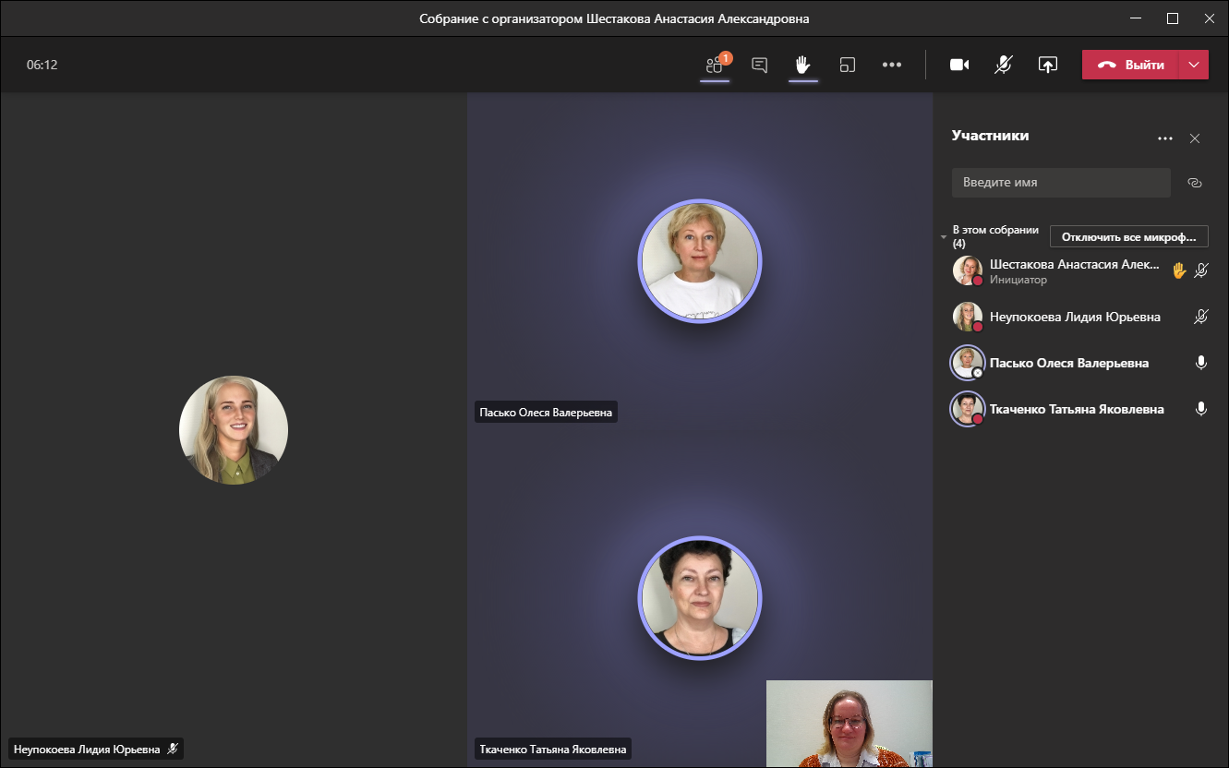Присоединять участников к собранию можно только по одному!
Показать участников/скрыть участников
Панель «Участники»
Студенты,
присутствующие на собрании
Студенты,
приглашенные на собрании
Видео-изображение преподавателя

Приложение 4

Как выдать индивидуальное задание
или экзаменационный билет в MS Teams

В MS Teams можно выдать индивидуальное задание, которое не будут видеть остальные участники команды. Сделать это можно двумя способами: через инструмент «Задания» или через инструмент «Чат». Оба эти инструмента находятся в правой вертикальной панели MS Teams и не привязаны к конкретным командам.

Инструмент «Задания»
Выбираем инструмент «Задания»: «Создать» – «Задание» (в всплывающем списке) – «Создание команд» (выбираем класс, в который прикреплен студент, в нашем случае - команда экзамена) – Далее – Попадаем в окно «Новое задание» (заполняем все необходимые поля !!!. Для того, чтобы выдать задание конкретному учащемуся, а не всем участникам команды, в поле «Назначить» вместо «Все участники» начинаем вводить ФИО конкретного студента и затем выбираем его из всплывающего списка) – «Назначить».
Задание попадает к конкретному студенту. Выполненное задание отобразится в чате команды, но видеть его будет только преподаватель.

Инструмент «Чат»
Выбираем инструмент «Чат»: «Новый чат» (значок карандаша вверху окна) – «Кому» (вводим ФИО студента) – вводим сообщение или прикрепляем файл (значок скрепки) – «Отправить» (значок стрелочки или кнопка Enter на клавиатуре).
Ваше сообщение или файл будут отправлены студенту, ему придёт уведомление в виде красной точки возле инструмента «Чат». Выполненное задание студент пришлет в ответном сообщении.
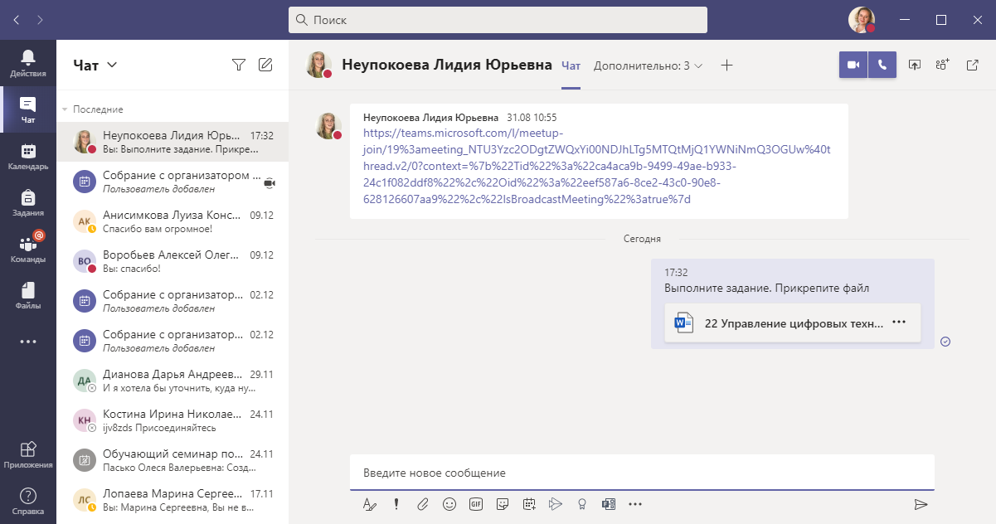
Инструмент «Чат»
Новый Чат
Кому
Текст сообщения, прикрепляем файл или картинку
Отправить

Приложение 5

Администратору
СДО Moodle

e-mail: ocotusma@mail.ru

ЗАЯВКА

В рамках проведения зимней экзаменационной сессии в 2020/2021 уч. года прошу создать электронный курс в системе дистанционного обучения Moodle и подключить группы студентов:

Кафедра
Название дисциплины
Факультет, группы студентов для подключения
График проведения экзамена
(даты, время)

Дата
Должность, ФИО заявителя

Федеральное государственное бюджетное образовательное учреждение
высшего образования

«УРАЛЬСКИЙ ГОСУДАРСТВЕННЫЙ МЕДИЦИНСКИЙ УНИВЕРСИТЕТ»

Министерства здравоохранения Российской Федерации
Управление цифровой трансформации образования
+7 343 214 85 73, octousma@mail.ru
Главный учебный корпус, ул. Репина 3, каб. 421, 426

